Fakultet strojarstva, računarstva i elektrotehnike  
Projektiranje informacijskih sustava

Specifikacija zahtjeva:

Informacijski sustav za podršku logopedskoj terapiji

Verzija: 1.0

Voditelj projekta: Barbara Ćorić

Mostar, srpanj 2024

Sadržaj:

1. Analiza zahtjeva 3

1.1. Poslovni zahtjevi 3

1.2. Korisnički zahtjevi 3

1.3. Funkcionalni zahtjevi 4

1.4. Nefunkcionalni zahtjevi 4

2. Izvori porijekla zahtjeva 6

2.1. Primjer prikupljenih dokumenata 6

2.2. Surogati 6

2.2.1. Metrikon 6

3. Model poslovnog procesa 10

3.1. Dijagram konteksta 10

3.2. Dijagram glavnih procesa 11

3.3. Detaljni dijagram (dohvat detaljnih informacija o nalogu) 12

4. Model funkcija 13

4.1. Dijagram dekompozicije funkcija 13

# Analiza zahtjeva

## Poslovni zahtjevi

* **Pojednostaviti i ubrzati rezervaciju i praćenje terapija** Sustav treba omogućiti jednostavnu rezervaciju termina za logopedske terapije te praćenje statusa rezervacija radi ubrzanja procesa organizacije terapija.
* **Povećati efikasnost i kvalitetu upravljanja terapijama** Osoblju za terapiju treba omogućiti brz pristup informacijama o rezervacijama i potrebama korisnika kako bi se povećala brzina reakcije i kvaliteta pruženih usluga.
* **Poboljšati transparentnost i komunikaciju s korisnicima** Korisnicima treba omogućiti uvid u status njihovih rezervacija i obavijesti o napretku terapija radi poboljšanja komunikacije i transparentnosti procesa terapije.

## Korisnički zahtjevi

* **Rezervacija termina za terapije** Korisnici (pacijenti, roditelji) mogu putem sustava rezervirati termine za logopedske terapije.
* **Pregled i praćenje statusa rezervacija** Korisnici mogu pratiti status svojih rezervacija te primati obavijesti o promjenama ili potrebnim akcijama.
* **Upravljanje rezervacijama** Osoblje za terapiju može pregledavati sve rezervacije, dodjeljivati termine i planirati terapije na temelju potreba korisnika.
  + .

## Funkcionalni zahtjevi

* **Unos/uređivanje/brisanje rezervacija** Korisnici mogu dodavati, mijenjati ili otkazivati rezervacije prema potrebi.
* **Pregled statusa rezervacija** Korisnici i osoblje mogu pregledavati status svih rezervacija, uključujući povijest i buduće termine.
* **Automatizacija dodjele termina** Sustav može automatski dodjeljivati termine na temelju raspoloživosti logopeda i želja korisnika.
* **Generiranje izvještaja o terapijama** Sustav može generirati izvještaje o rezervacijama, statistike o iskorištenosti termina i uspješnosti terapija.

.

## Nefunkcionalni zahtjevi

* **Točnost i pouzdanost podataka** Sustav mora osigurati točnost informacija o rezervacijama i aktivnostima terapija s minimalnim rizikom pogrešaka.
* **Podrška za hrvatske dijakritičke znakove** Unos i prikaz tekstualnih podataka (poput imena korisnika) mora podržavati hrvatske dijakritičke znakove.
* **Intuitivno korisničko sučelje** Sustav treba imati jednostavno korisničko sučelje koje omogućava intuitivno korištenje bez potrebe za dodatnom obukom.
* **Brzina odgovora sustava** Odgovor sustava na korisničke zahtjeve ne bi trebao trajati duže od nekoliko sekundi kako bi se osigurala učinkovitost i korisničko iskustvo.
* **Stabilnost sustava** Sustav treba biti stabilan i otporan na neočekivane situacije kako bi osigurao kontinuiranu dostupnost i funkcionalnost.

# Izvori porijekla zahtjeva

## Primjer prikupljenih dokumenata

* Detaljan intervju s iskusnom logopedicom koji opisuje potrebe i izazove u praksi logopedske terapije. - Intervju s logopedicom.pdf

## Surogati

### Metrikon

Metrikon - Jednostavan alat za organiziranje, optimizaciju i mjerenje aktivnosti održavanja

* + <https://www.metrikon.io/hr>
  + https://app.metrikon.io

Metrikon je jednostavan alat za organiziranje, optimizaciju i mjerenje aktivnosti održavanja. Omogućava praćenje radnih ranoga u stvarnom vremenu.

# Model poslovnog procesa

## Dijagram konteksta

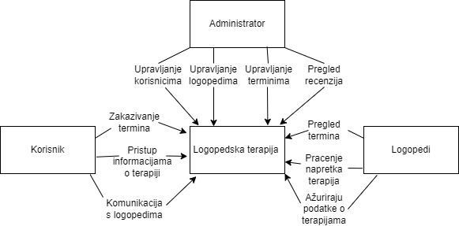

## Dijagram glavnih procesa

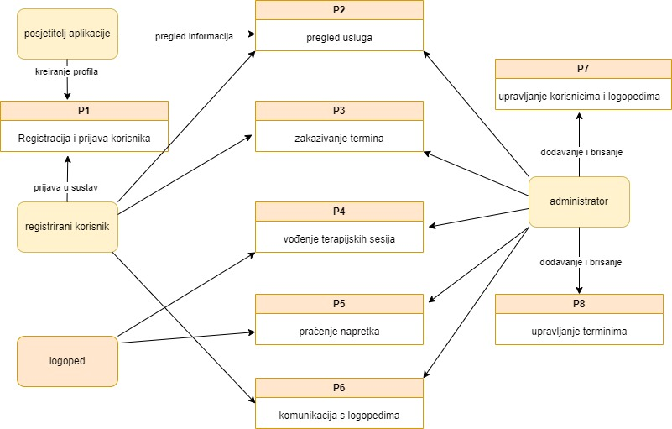

## Detaljni dijagram (dohvat detaljnih informacija o nalogu)

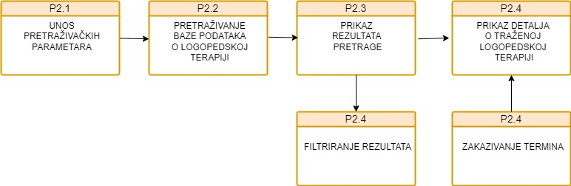

# Model funkcija

## Dijagram dekompozicije funkcija

